Очный этап Интеллектуального марафона школьников города Челябинска по
астрономии
2013-2014 учебный год
8класс

1. Шаровое звездное скопление, галактика, туманность, созвездие, рассеянное звездное скопление. Вычеркните лишнее в этом списке и объясните свой ответ.

- Укажите названия космических объектов, изображенных на фотографиях. Что вам о них известно?
I | II | III | IV
 | 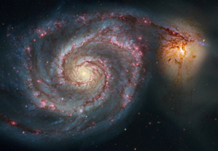 | 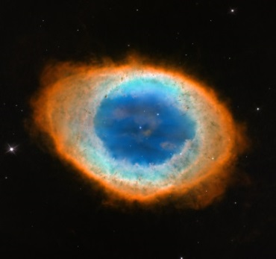 | 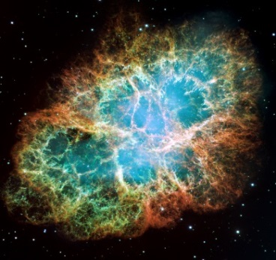

3. Школьник вышел вчера из дома и увидел Луну над трубой соседнего дома. Вчера он
пришел в школу вовремя. Сегодня школьник, выйдя утром из дома, увидел Луну в том же
самом месте, что и вчера. Учитывая, что школьник тратит на дорогу одно и то же время, а занятия всегда начинаются в 9 часов утра, скажите, опоздал он сегодня на занятия или пришел заранее, и оцените, насколько.

4. Солнце и Юпитер имеют практически одинаковую среднюю плотность, но при этом радиус
Юпитера в 10 раз меньше радиуса Солнца. Во сколько примерно раз различаются их массы?

5. Частицы, выброшенные с поверхности Солнца во время солнечной вспышки, долетают до Земли через двое суток после наблюдения вспышки. Во сколько раз отличается средняя скорость движения частиц от скорости света?

6. На небе наблюдается пара звёзд одинаковой видимой яркости. Масса звезды А в 2 раза больше массы звезды Б. Какова разница звёздных величин двух звёзд?

7. ТЕСТ:
Ответьте на 5 вопросов, заполнив таблицу на листе ответа.

ВОПРОС | 1 | 2 | 3 | 4 | 5
ОТВЕТ

1. Как называется координата, отмеченная цифрой 3 на рисунке? Также укажите, в каких пределах может изменяться величина этой координаты.
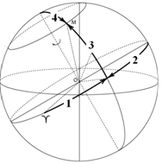
А. Склонение - от 0º до 180º;
Б. Склонение - от 0º до ± 90º;
В. Прямое восхождение - от 0 ч до 18 ч;
Г. Прямое восхождение - от 0 ч до 24 ч.
2. В 1801году 1 января итальянский астроном сделал себе самый замечательный и дорогой подарок, какой только может быть сделан астроному: он сделал открытие. Кто этот астроном и что он открыл?
А. Галилей, открыл планету;
Б. Галилей, открыл фазы Венеры;
В. Пиацци, открыл астероид Цереру;
Г. Скиапарелли, открыл каналы Марса.

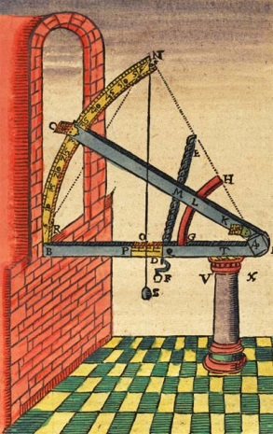
3. На рисунке изображен угломерный прибор, которым пользовался Тихо Браге. Это:
А. Нивелир;
Б. Сектант;
В. Теодолит;
Г. Телескоп.

- Чем замечателен в космонавтике 1963 год?:
А) Полёт Ю. Гагарина;
Б) Выход человека в открытый космос;
В) Полёт В. Терешковой;
Г) Полёт С. Савицкой
5. Галактика, ближайшая, названная «туманность … » находится в созвездии:
А. Орион;
Б. Дракон;
В. Волопас;
Г. Андромеда.

